2 SAVE (or not to save)..?

Overskriften definerer den barske virkelighed for mange af vore bevaringsværdige huse – men forhåbentlig ikke Majorgårdens fremtid. Ifølge Wikipedia er SAVE et akronym for Survey of Architectural Values in the Environment, som er et dansk-udviklet system til kortlægning og registrering af kulturmiljøer og udpegning af bevaringsværdige bygninger.

SAVE-skalaen (1-9)
Bygninger tildeles en karakter fra 1 til 9, hvor 1 er det højeste (mest bevaringsværdige) og 9 er det laveste:
1 - 3 (Høj bevaringsværdi): Bygninger, der er markante og af national eller regional betydning.
4 - 6 (Middel bevaringsværdi): Bygninger, der er en del af en bevaringsværdig helhed, men kan være mindre intakte.
7 - 9 (Lav bevaringsværdi): Bygninger uden særlige kulturhistoriske eller arkitektoniske kvaliteter.

Vurderingsparametre: Arkitektonisk værdi, kulturhistorisk værdi, miljømæssig værdi, originalitet og tilstand.
Bevaringsværdig (1-4): Når en bygning vurderes med en SAVE-værdi på 1-4, anses den for bevaringsværdig, hvilket ofte betyder, at kommunen vil bevare bygningens ydre (facade, tag, vinduer)

Bygninger med den højeste værdi 1 vil som oftest være fredede bygninger eller folkekirker. Særligt værdifulde bygninger kan dog godt have bevaringsværdi 1 uden at være fredede.

I 2015 lykkedes mig at få Vordingborg Kommune til at indse, at Majorgården fortjente at blive ophøjet fra SAVE 3 til 2, og dengang skete det ud fra kriterierne:

Vurdering
Arkitektonisk værdi: 3
Arkitektonisk vurdering: Velproportioneret længebygning med stue i den ene ende og stald i den anden, ydmyg, enkel og velholdt og udført med høj kvalitet.

Kulturhistorisk værdi: 2
Kulturhistorisk vurdering: Bygningen der er opført i bindingsværk er del af den ældre bebyggelse omkring Allerslev Kirke.

Miljømæssig værdi: 3
Miljømæssig vurdering: Ældre bebyggelses kontekst til kirken er meget fin, men ikke så synlig i bybilledet langs vejen. Haven og brolægning foran huset er meget smukt tilpasset husets stil.

Originalitetsværdi: 2
Originalitetsvurdering: Bindingsværket er kalket over stok og sten, vinduer og døre malet i cromoxydgrøn, hvilket er egnstypisk og materialer og nye vinduer helt i stil med bygningens opførelsesår.

Tilstandsværdi: 3
Tilstandsvurdering: Bygningen er under stadig vedligeholdelse

Bevaringsmæssig værdi: 2
Bevaringsmæssig vurdering: Meget velholdt eksemplar på længehus fra 1777, med gode proportioner og klimaskærmen er holdt i de rigtige materialer, byggeteknikker og farver

Registreringsdato:
18-11-2015

Nysgerrige sjæle kan se hele dommen og lidt billeder fra dengang på dette link til Kulturarv.dk.

Men siden hen er der jo sket et og andet, må man nok sige. Nok specielt fordi det jo er lykkedes mig at krybe ind under huden på mit gamle hus og afdække hvilke personligheder, som har haft deres gang her på stedet. Jeg mener: Det jo ikke er mange, der har haft tre generationer af birkeskrivere under deres tag, hvoraf den yngste stod fadder til Grundtvigs storebror. For ikke at tale om den jordemoder, som bragte selvsamme N.F.S. Grundtvig og hans to storesøstre til verden (og var gudmor for sidstnævnte). Og så er huset på det seneste blevet ca. 40 år ældre, end det nævnt i bedømmelsen, hvilket gør det til et af de ældste huse i det gamle Præstø kommune.
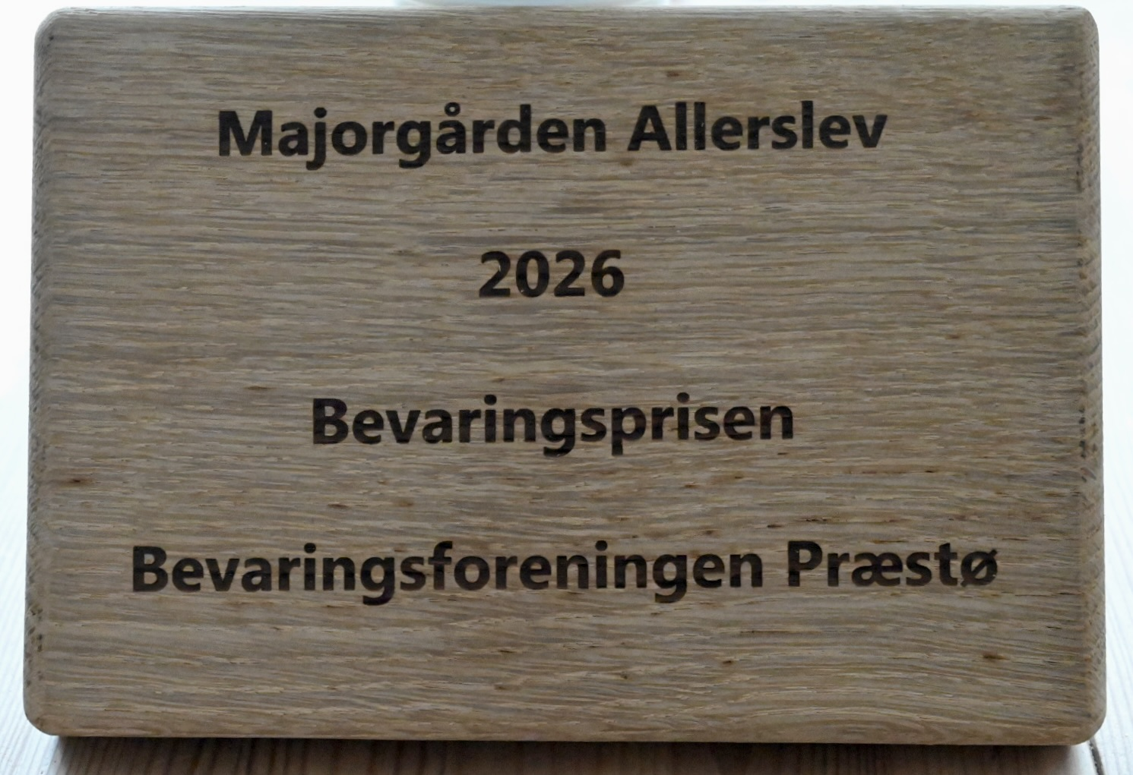
Men der jo også for nyligt sket endnu en ting for det gamle hus, som det ses. Træet til denne lille fine plakette stammer fra et gammelt egetræ, som faldt på Oringe under en storm i 1969, og fremsynede folk gemte og lagrede træet til fremtidigt brug. Og nu får den så sin plads på facaden af Majorgården, som nok kan trænge til lidt trøst efter mange års mislighold. Det morsomme er, at de fine vinduer, som vi løbende har sat i huset, stammer fra en nedreven bygning på selvsamme Oringe. Som jeg har skrevet andetsteds, passede de præcist ind i de murhuller, som de gamle vinduer efterlod, da de blev pillet ud. Og det synes jeg er en fin tanke: At de proportioner som Gottlieb Bindesbøll i 1854 tilførte sindssygehospitalet (som det hed dengang), bunder i den håndværkstradition på landet, som jeg kunne aflæse i mit gamle hus…

En anden og nok så væsentlig ting ved huset er, at det stadig mere eller mindre står kalket efter samme tradition, som fandtes på landet over det meste af Sjælland og Lolland/Falster. Og disse huse er der altså ikke ret mange tilbage af her på egnen. Jeg synes, det er trist, at vi i den grad har glemt vores kulturarv og gjort de gamle bygninger til noget, der minder om et møllespil med alle de tjærede bindingsværkshuse, som man næsten udelukkende ser i dag. I mine øjne er Majorgården derfor en ren SAVE 1, og jeg vil gøre mit til, at det bliver sådan. Jeg vil lade et efterårsbillede af en nykalket Majorgård tale husets sag…

